**POSTMAN**

**Presentado a: instructora** Alexandra Muñoz

**Por Aprendiz:** Carlos Mario Imbachi Salazar

**Ficha:** 2874057

Tecnólogo en Análisis y Desarrollo de Software

# Servicio Nacional de Aprendizaje SENA

Centro de Teleinformática y Producción Industrial

Regional Cauca

Popayán, día 16 de febrero del año 2025

**PROCESO DE GESTIÓN DE LA FORMACIÓN PROFESIONAL INTEGRAL FORMATO ENTREGA DE EVIDENCIAS**

## Trabajo postman

1. Primero creo una carpeta con el nombre proyecto 4
2. Luego en la terminal de visual estudio vamos a iniciar con npm init -y



1. Luego se instala los paquetes correspondientes con npm install express

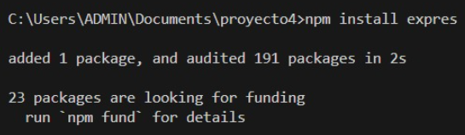

1. Luego cree las carpetas y archivos correspondientes, incluyendo el index.js

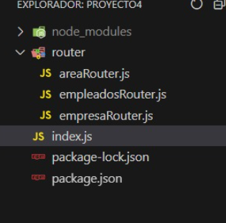

5. despues instale nodemon

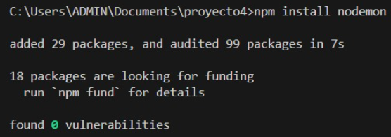

6. Luego dentro de la carpeta router cree los tres archivos JS

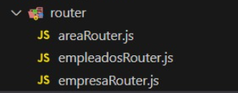

7. En el archivo index.js primero importe el modulo express, las rutas área,empleados,empresa desde la carpeta de router y configure el puerto a 1251 para iniciar.

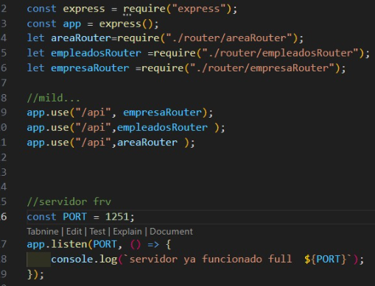

8. Luego en los archivos js que cree en la carpera router. Primero importe el archivo y cree una instancia router para definir las rutas, luego defini varias rutas

(GET,POST,PUT,DELETE), por ultimo importe router para que pueda ser utilizado en el archivo principal index.js .

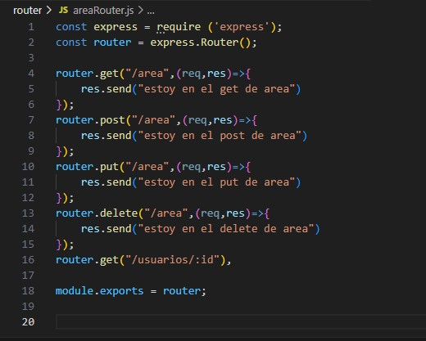

9. En la terminal utilice el comando npm start para verificar que el servidor este corriendo correctamente.

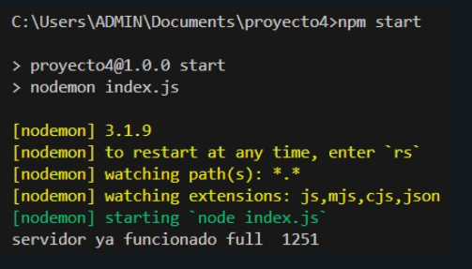

10. por ultimo en postman verifico, si me esta corriendo, usando la url

<http://localhost:1251/api/area>

**el post**

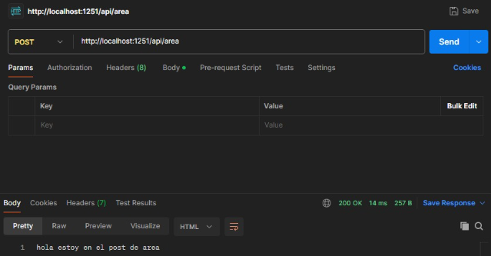

**El get**

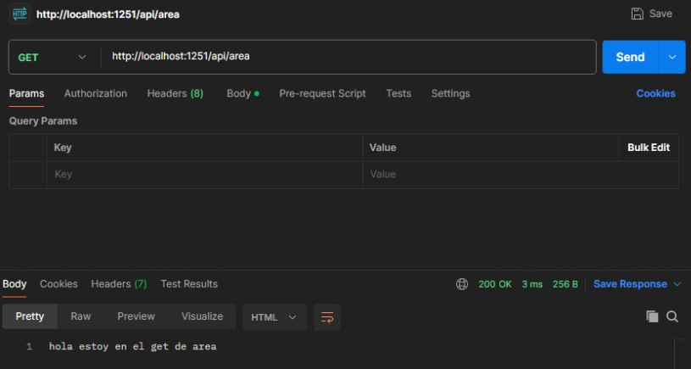

**El put**

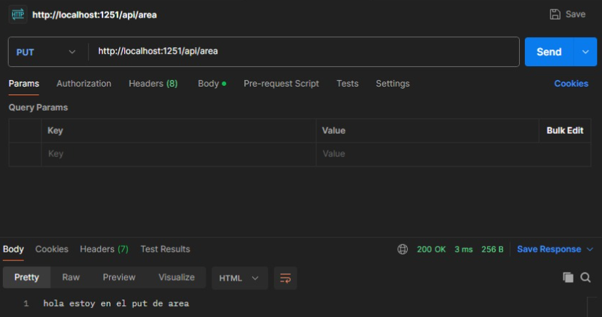

**PROCESO DE GESTIÓN DE LA FORMACIÓN PROFESIONAL INTEGRAL**

**FORMATO ENTREGA DE EVIDENCIAS**

**El delete**

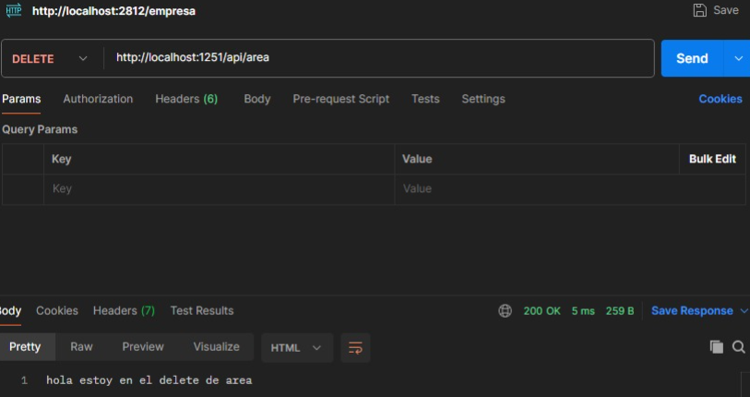

Tecnólogo en Análisis y Desarrollo de Software

# Servicio Nacional de Aprendizaje SENA

Centro de Teleinformática y Producción Industrial

Regional Cauca

Popayán, día 16 de febrero del año 2025